跑Kemon-Go

软件架构文档

版本 <1.0>

[注：用方括号括起来并以蓝色斜体（样式=InfoBlue）显示的文本，它们用于向作者提供指导，在发布此文档之前应该将其删除。按此样式输入的段落将被自动设置为普通样式（样式=Body Text）。]

[要定制 Microsoft Word 中的自动字段（选中时显示灰色背景），请选择 File>Properties，然后将 Title、Subject 和 Company 等字段替换为此文档的相应信息。关闭该对话框后，通过选择 Edit>Select All（或 Ctrl-A）并按 F9，或只是在字段上单击并按 F9，可以在整个文档中更新自动字段。对于页眉和页脚，这一操作必须单独进行。按 Alt-F9，将在显示字段名称和字段内容之间切换。有关字段处理的详细信息，请参见 Word 帮助。]

修订历史记录

|  |  |  |  |
| --- | --- | --- | --- |
| **日期** | **版本** | **说明** | **作者** |
| 2019/7/9 | 1.0 | 架构文档初版，包含用例视图与进程视图 | 魏卓然 |
| 2019/7/15 | 1.01 | 增加逻辑视图 | 王凯源 |
| 2019/7/27 | 1.02 | 完善逻辑视图 | 王凯源 |
|  |  |  |  |

目录

1. 简介 3

1.1 目的 3

1.2 参考资料 3

2. 用例视图 3

3. 逻辑视图 3

3.1 概述 3

3.2 在构架方面具有重要意义的设计包 3

4. 进程视图 3

5. 部署视图 3

6. 实现视图 3

7. 数据视图（可选） 3

8. 核心算法设计（可选） 3

软件架构文档 （简化版）

# 简介

## 目的

本文档将从构架方面对系统进行综合概述，其中会使用多种不同的构架视图来描述系统的各个方面。它用于记录并表述已对系统的构架方面做出的重要决策。

## 参考资料

# 用例视图

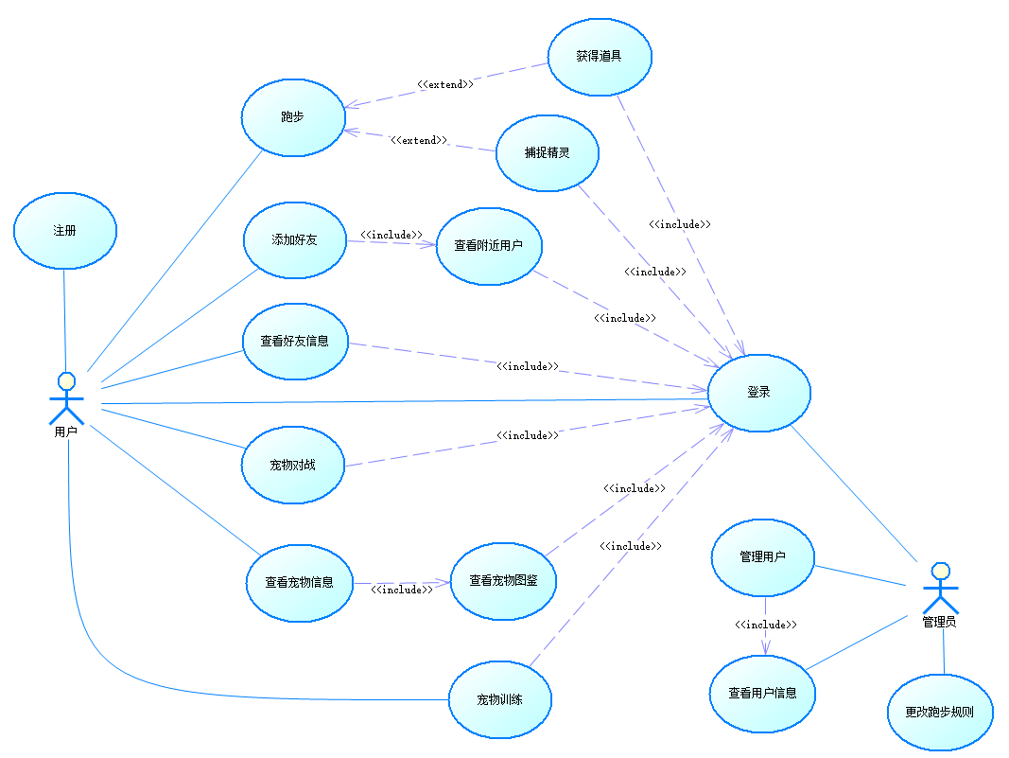

# 逻辑视图

## 概述

## 

# 进程视图

# 部署视图

[本节说明用来部署和运行该软件的一种或多种物理网络（硬件）配置。对于每种配置，它至少应该指出执行该软件的物理节点（计算机、CPU）及其互连情况（总线连接、LAN 连接、点到点连接等）。另外还要包括**进程视图**中的各进程到物理节点的映射。]

# 实现视图

# 数据视图（可选）

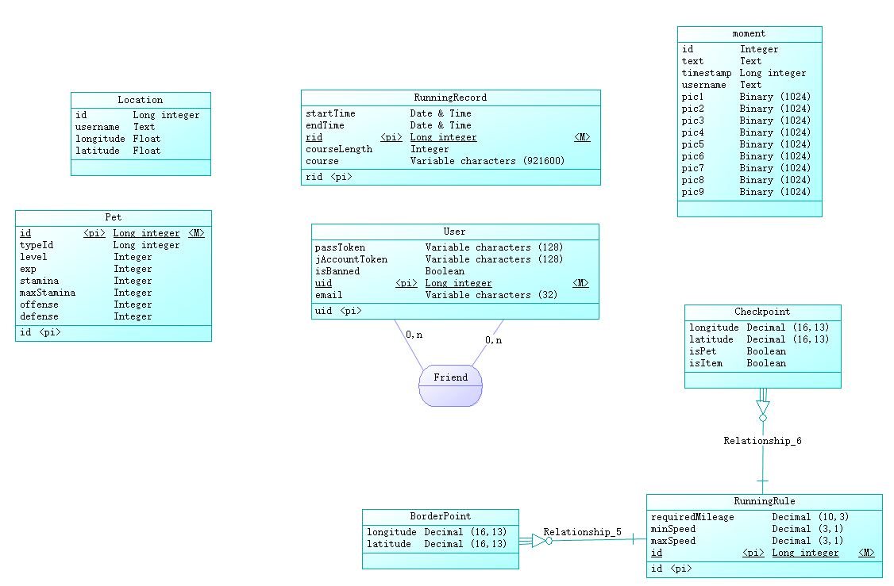

# 核心算法设计（可选）

[对系统中的核心算法进行设计。如果没有什么重要的算法，那么本节就为可选。]